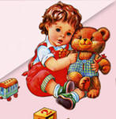 **Информационная газета для родителей и детей**

Февраль 2013

«Мой дом — моя крепость» — гласит известная поговорка. Но даже в самой надежной «крепости» ребенка подстерегают множество опасностей: все больше появляется бытовых приборов, все сложнее становится домашняя аппаратура, постоянно расширяется «арсенал» химикатов бытового назначения. Едва появившись на свет, малыш начинает познавать мир. Его любознательности нет границ. Поэтому, когда ребенок начинает ползать, а затем ходить, за ним нужен особый присмотр. Взрослому и в голову не придет, к примеру, сунуть гвоздь в штепсельную розетку либо развести костер в комнате или на кухне. А ребенок может — из озорства или любопытства. Ребенок, оставшись без надзора взрослых, способен беспечно открыть кран газовой плиты, по неосторожности выпасть из открытого окна, из любопытства попробовать бабушкино лекарство. Все это становится причиной тяжелых увечий или даже смерти. Изучение причин травм у детей показывает, что чаще всего они происходят по прямой или косвенной вине взрослых. Родителям следует помнить, что вакцина против травматизма — воспитание. Для того чтобы воспитать ребенка и привить ему правила безопасного поведения в быту, взрослые сами должны знать соблюдать их.

**Запоминаем правила пожарной безопасности**

**Пламя, дым и запах гари? Сообщите о пожаре!**

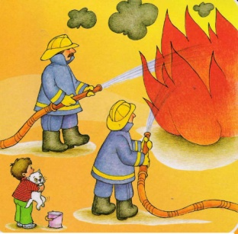Правила пожарной безопасности нам настолько знакомы, что порой кажется, что все их знают уже с пеленок. Но ребенок не впитывает их с молоком матери - необходимые знания он может получить только от взрослых! Выучите с ребенком нужные телефоны. Тушить огонь - дело взрослых, но вызвать пожарных он может сам. Телефоны запомнить легко - 01, единая служба экстренных вызовов сотовой связи - 112. *В сюжетно-ролевой игре «Наш номер 01»* предложите затвердить последова­тельность действий при вызове пожарных, практически отработать эти действия: набрать номер пожарной части, назвать свою фамилию, имя, адрес, место загорания, номер домашнего телефона. Для отработки навыков используйте игрушечный или отключенный от сети телефон. Разъясните малышу, чем опасен ложный вызов.

**Если отрезаны пути**

Вспомните реальные «пожарные» случаи из жизни и расскажите о них ребенку. Разъясните, почему выходить на задымленную лестничную площадку опасно. Учите правильному поведению в различных ситуациях пожара. Если огонь или дым отрезали путь к выходу, нужно звать из окна на помощь соседей и прохожих. До прибытия пожарных лучше оставать­ся в помещении. Напоминайте, что, если нет возможности выйти через дверь, спасаться можно на балконе или возле открытого окна в помеще­нии, куда огонь еще не проник. Проведите практическое занятие: сде­лайте тканевую повязку, смочите водой, дышите через повязку, старай­тесь сидеть как можно ниже, там дыма меньше. Можно провести шуточ­ный тренинг «Как громче и правильнее позвать на помощь с балкона или из окна?».

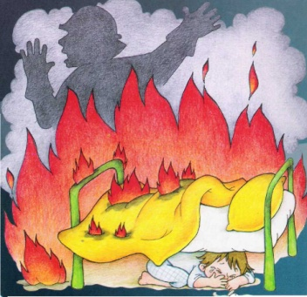 **He бойтесь и не прячьтесь**

Большинство детишек стараются забиться во время пожара под кро­вать или в шкаф. Растолкуйте ребенку, чем это грозит - пожарным труд­но будет его найти. Когда приедут пожарные, во всем их слушаться и не бояться. Они лучше знают, как спа­сать людей. Предложите ребенку самому побыть спасателем. Вокруг куклы, сидящей на стуле, привяжите красные шары («пламя»). Пусть ребенок проползет, «спасаясь от дыма», под столом до «места пожара» и бережно «вынесет из огня» игрушку, вернувшись тем же путем.

**Не играйте с огнем**

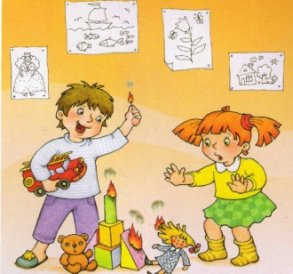Детям свойственна тяга к огню, поэтому прямые запреты, как прави­ло, малоэффективны. Научите ребенка следить, чтоб с огнем не шалили товарищи и младшие дети, - чувствуя ответственность, он усвоит, что спички, свечки и зажигалки служат для хозяйственных дел, но не для игр. В дошкольном возрасте многие важнейшие познания прививаются на основе игры. Предложите придумать и разыграть сценку, где непослуш­ный ребенок баловался со спичками, что привело к пожару. Разъясните, что небольшой огонек можно попробовать сразу же затушить, набросив на него плотную ткань, заливая водой или засыпая песком, землей. Поставьте совместный физический опыт - накройте куском плотной ткани банку с зажжённой плавающей свечой, объясните, почему фитилек гаснет. Наглядность порой бывает убедительней всяких слов.

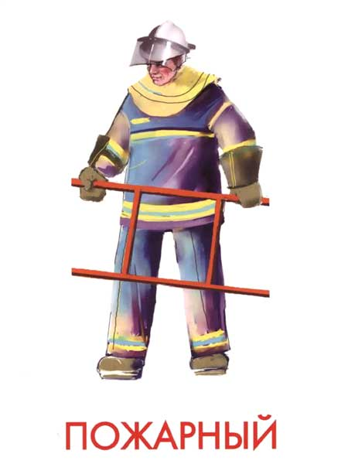**Знаете ли вы?**

Пожарный - специалист по борьбе с пожарами.

Много веков пожары тушили "всем миром". Колокольный звон извещал о пожаре и жители соседних домов бежали помогать тушить огонь. Но испуганная толпа людей часто больше мешала тушению огня, чем помогала. В борьбе с огнем успешнее действует небольшая организованная группа специально обученных людей.

Уже в Древнем Риме работали команды пожарных. Их называли "вигилии", что означает "бодрствующие". Эти пожарные несли еще и полицейскую службу по ночам. Наиболее богатые римляне содержали "персональные" пожарные команды.

В России первая пожарная команда была организована в 1803 году по приказу императора Александра I. Сейчас пожарные команды есть в каждом городе.

У пожарных сейчас есть мощная техника - пожарные автомобили, корабли и катера, специальные пожарные поезда, теплоотражающие костюмы и множество огнетушащих средств. Но главную работу выполняет все-таки человек. Пожарный должен не только бороться с огнем, используя достижения науки и техники, но и уметь грамотно оказывать первую доврачебную помощь пострадавшим, успокоить людей, вывести их из горящего здания.

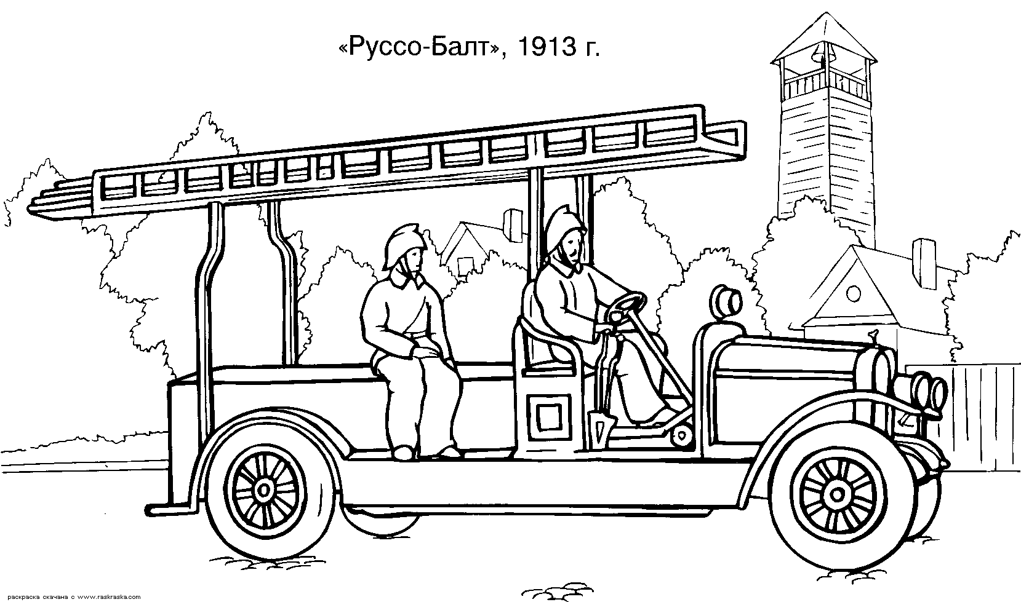Во все времена пожарные приходят на помощь по первому зову. О собственной безопасности они думают в последнюю очередь. Профессия пожарного считается одной из самых опасных в мире, поэтому для нее нужна самоотверженность, бесстрашие, мужество и воля.

**Раскрась**

**«Составь слово»**

Цель: развитие мышления и речи ребёнка.

Задание: из первых букв названий нарисованных предметов составь новое слово и запиши его в клеточках.

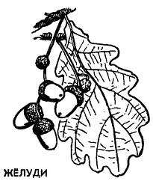

|  |  |  |  |  |
| --- | --- | --- | --- | --- |
|  |  |  |  |  |

**Во время пожара:**

Не прячься под кроватью, или в шкафу;

Не убегай в кладовку (там трудно найти ребёнка пожарнику);

Не завертывайся в легко воспламеняющиеся предметы;

Не разбивай стекло (доступ воздуха может усилить пожар);

В подъезде спускайся по лестнице.

**Источник:** <http://www.razumniki.ru/professii_inspektor_dps.html>

<http://www.raskraska.com/raskraski/21/10.ht>

**Детские художественные произведения с последующей беседой о прочитанном:**

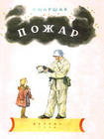***-*** Чтение С.Я.Маршак « Кошкин дом», С.Михалков « Дядя Степа»

Цель: Закрепить знания детей о причинах возникновения пожаров, мерах предосторожности. - Чтение С.Я Маршак « Пожар» , Т.Фетисова « Куда спешат красные машины» Цель: закрепить знания детей о причинах возникновения пожаров, как пожарные тушат огонь. - Чтение Л.Н.Толстой « Пожар», « Пожарные машины», К.Чуковский «Путаница» Цель: Закрепить знания детей о причинах возникновения пожаров, мерах предосторожности, профессии пожарного.

-Чтение сказок « Как человек подружился с огнем», « Как на селе пожарную каланчу построили», « Как Тимоша царевну спас», Е.Пермяк , « Как огонь воду замуж взял». **Выучи стихотворение**

**М.Лазарева « Тревога»**

Если вдруг произошла с тобой беда, И скажи скорей  
Если дома появился сильный дым, Адрес полный твой,   
Не теряй и не бойся никогда, Что стряслось с тобой:  
Набери по телефону 01. - помогите, помогите, помощи жду!  
  
 Отведите, отведите эту беду!  
 Помощи жду, помощи жду! –   
 И дождись, пока ты не услышишь ответ:  
 - Мы спешим на помощь,  
 Жди нас, привет! Жди нас, привет!

**Правила дорожного движения для детей**

[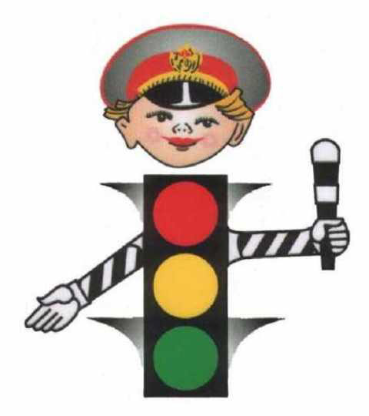](http://www.cap.ru/Home/640/svetoforik.jpg)***Повторите вместе с детьми*  
При выходе из дома**   
Если у подъезда дома возможно движение, сразу обратите внимание ребенка, нет ли приближающегося транспорта. Если у подъезда стоят транспортные средства или растут деревья, приостановите свое движение и оглядитесь – нет ли опасности.   
**При движении по тротуару**   
Придерживайтесь правой стороны.   
Взрослый должен находиться со стороны проезжей части.   
Если тротуар находится рядом с дорогой, родители должны держать ребенка за руку.   
Приучите ребенка, идя по тротуару, внимательно наблюдать за выездом машин со двора.   
Не приучайте детей выходить на проезжую часть, коляски и санки везите только по тротуару.   
**Готовясь перейти дорогу**  
Остановитесь, осмотрите проезжую часть.   
Развивайте у ребенка наблюдательность за дорогой.   
Подчеркивайте свои движения: поворот головы для осмотра дороги. Остановку для осмотра дороги, остановку для пропуска автомобилей.   
Учите ребенка всматриваться вдаль, различать приближающиеся машины.   
Не стойте с ребенком на краю тротуара.   
Обратите внимание ребенка на транспортное средство, готовящееся к повороту, расскажите о сигналах указателей поворота у машин.   
Покажите, как транспортное средство останавливается у перехода, как оно движется по инерции.   
**При переходе проезжей части**  
Переходите дорогу только по пешеходному переходу или на перекрестке.   
Идите только на зеленый сигнал светофора, даже если нет машин.   
Выходя на проезжую часть, прекращайте разговоры.   
Не спешите, не бегите, переходите дорогу размеренно.   
Не переходите улицу под углом, объясните ребенку, что так хуже видно дорогу.   
Не выходите на проезжую часть с ребенком из-за транспорта или кустов, не осмотрев предварительно улицу.   
Не торопитесь перейти дорогу, если на другой стороне вы увидели друзей, нужный автобус, приучите ребенка, что это опасно.   
При переходе по нерегулируемому перекрестку учите ребенка внимательно следить за началом движения транспорта.   
Объясните ребенку, что даже на дороге, где мало машин, переходить надо осторожно, так как машина может выехать со двора, из переулка.

**При посадке и высадке из транспорта**  
Выходите первыми, впереди ребенка, иначе ребенок может упасть, выбежать на проезжую часть.   
Подходите для посадки к двери только после полной остановки.   
Не садитесь в транспорт в последний момент (может прищемить дверями).   
Приучите ребенка быть внимательным в зоне остановки – это опасное место (плохой обзор дороги, пассажиры могут вытолкнуть ребенка на дорогу).   
**При ожидании транспорта**  
Стойте только на посадочных площадках, на тротуаре или обочине.   
**Важно чтобы родители были примером для детей в соблюдении правил дорожного движения**

**Предлагаем для закрепления ПДД настольные игры**: Лото «Говорящие знаки», «Светофор», «Знаки на дорогах».

**Детские художественные произведения с последующей беседой о прочитанном:** С. Михалков «Дядя Стёпа – милиционер, «Моя улица»; М. Ильин «Машина на нашей улице»; А. Дорохов «Красный, жёлтый, зелёный», «Пассажир», «Перекрёсток»; А. Северный «Три чудесных света»; Н. Носов «Автомобиль» и др.

**«Составь слово»**

Цель: развитие мышления и речи ребёнка.

Задание: из первых букв названий нарисованных предметов составь новое слово и запиши его в клеточках.

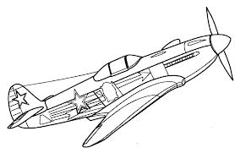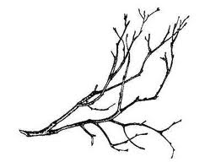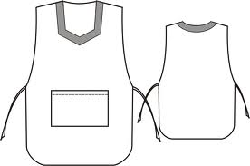

|  |  |  |  |  |  |  |  |
| --- | --- | --- | --- | --- | --- | --- | --- |
|  |  |  |  |  |  |  |  |

**Выучи стихотворение**

**А. Вайнер «ПЕШЕХОДНЫЙ ПЕРЕХОД»**  
На пути ребят – дорога,  
Транспорт ездит быстро, много.  
Светофора рядом нет,  
Знак дорожный даст совет.  
Надо, чуть вперед пройти,  
Там, где «Зебра» на пути.  
«Пешеходный переход» –  
Можно двигаться вперед.  
**Источник:** http://www.stihi.ru/2009/07/17/3797

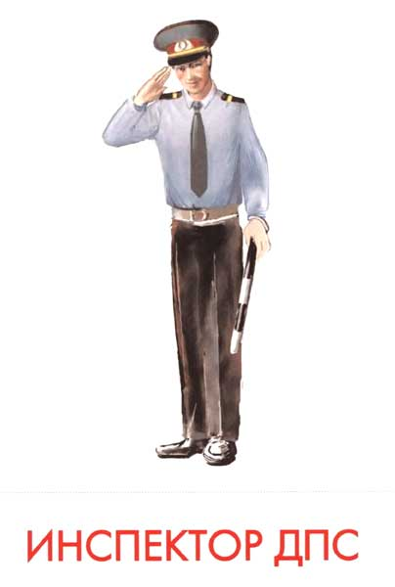**Знаете ли вы?**

Инспектор дорожно-постовой службы (ДПС) специалист, который контролирует выполнение правил дорожного движения. Название "инспектор" происходит от латинского "inspector", что означает "наблюдатель, смотритель".

Работа инспектора дорожно-постовой службы состоит в том, что он направляет движение транспорта на дороге, следит за соблюдением правил дорожного движения. Его команде подчиняются все - водители и пешеходы. Инспекторы ДПС стоят на постах, патрулируют на автомобилях, мотоциклах, вертолетах. Они внимательно следят за порядком на дорогах. Для удобства в работе патрульные автомобили поддерживают радиосвязь с постовыми инспекторами. У постовых инспекторов имеются электронные приборы, с помощью которых легко обнаружить тех, кто превысил скорость.

**Давай поговорим**

Расскажи, как ты будешь переходить улицу по сигналу светофора?

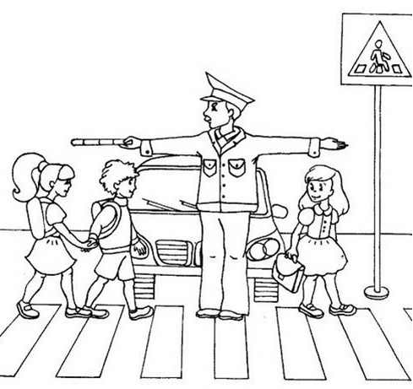**Раскрась**

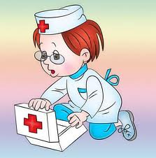

**Рекомендации родителям по формированию здорового образа жизни у детей**

Здоровье Вашего ребенка является важнейшей ценностью и наша общая задача – сохранить и укрепить его.  
  
**ПОМНИТЕ:** пример родителей является определяющим при формировании привычек и образа жизни ребенка.  
  
Растущий организм ребенка нуждается в особой заботе, поэтому детям необходимо соблюдать режим труда и отдыха.  
  
Приучите Вашего ребенка самого заботиться о своем здоровье: выполнять гигиенические процедуры, проветривать помещение и т.д.  
  
Контролируйте досуг вашего ребенка: просмотр телепередач, встречи с друзьями, прогулки на свежем воздухе.  
  
Традиции здорового питания в семье – залог сохранения здоровья ребенка.

**Что такое витамины?**

Для правильного роста и развития ребенку необходима пища, богатая **витаминами**. Витамины - это органические вещества с высокой биологической активностью Они не синтезируются организмом человека или синтезируются в недостаточном количестве, поэтому должны поступать в организм с пищей. Витамины относятся к незаменимым факторам питания. Содержание витаминов в продуктах гораздо ниже, чем белков, жиров и углеводов, потому постоянный контроль над достаточным содержанием каждого витамина в повседневном рационе ребенка необходим.  
В отличие от белков, жиров и углеводов, витамины не могут служить строительным материалом для обновления и образования тканей и органов человеческого тела, не могут служить источником энергии. Но они являются эффективными природными регуляторами физиологических и биохимических процессов, обеспечивающих протекание большинства жизненно важных функций организма, работы его органов и систем.Объяснить малышу, что такое витамины, помогут детские стихи, которые на простом языке в доступной для детей форме рассказывают о пользе того или иного продукта. Еда превращается в игру, что не может не заинтересовать ребенка, а когда кроха сможет повторить стихотворение сам, он и родителям будет рассказывать о пользе нужных продуктов, что даст ему почувствовать себя знающим человеком.

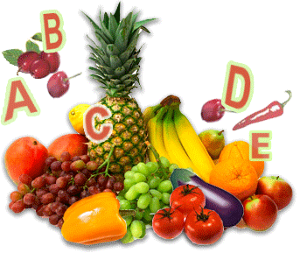**Витамин А:**  
Помни истину простую —

Лучше видит только тот.  
Кто жует морковь сырую  
Или пьёт морковный сок.   
  
**Витамин В:**  
Очень важно спозаранку  
Есть за завтраком овсянку.  
Черный хлеб полезен нам-  
И не только по утрам.  
  
**Витамин С:**  
От простуды и ангины  
Помогают апельсины.  
Ну, а лучше есть лимон,  
Хоть и очень кислый он.  
  
**Витамин Д:**  
Рыбий жир всего полезней!  
Хоть противный — надо пить.  
Он спасает от болезней.  
Без болезней — лучше жить!  
  
(Автор стихов Л.Зильберг).

Гришина Н.С.

МБДОУ ДС №95

г.Челябинск